Ngày soạn: .../.../...
Ngày dạy: .../.../...
CĂN CỨ XÁC ĐỊNH SỐ TIẾT:
Căn cứ SGV Toán 12 Tập 1 (Bộ sách Kết nối tri thức với cuộc sống), Phần II, Chương I, Bài 4 "Khảo sát sự biến thiên và vẽ đồ thị của hàm số", trang 59–70. Thời lượng được phân bổ là 5 tiết.

CHƯƠNG I: ỨNG DỤNG ĐẠO HÀM ĐỂ KHẢO SÁT VÀ VẼ ĐỒ THỊ HÀM SỐ
BÀI 4: KHẢO SÁT SỰ BIẾN THIÊN VÀ VẼ ĐỒ THỊ CỦA HÀM SỐ
(Thời lượng: 5 tiết)

I. MỤC TIÊU
1. Kiến thức
Học xong bài này, HS đạt các yêu cầu sau:
• MT1: Mô tả được sơ đồ tổng quát để khảo sát sự biến thiên và vẽ đồ thị của hàm số (tìm tập xác định, xét chiều biến thiên, tìm cực trị, tìm tiệm cận, lập bảng biến thiên, vẽ đồ thị).
• MT2: Khảo sát được tập xác định, chiều biến thiên, cực trị, tiệm cận, lập bảng biến thiên và vẽ đồ thị của hàm số đa thức bậc ba $y=ax^{3}+bx^{2}+cx+d$ ($a≠0$).
• MT3: Khảo sát được tập xác định, chiều biến thiên, cực trị, tiệm cận, lập bảng biến thiên và vẽ đồ thị của hàm số phân thức hữu tỉ $y=\frac{ax+b}{cx+d}$ ($c≠0,ad-bc≠0$).
• MT4: Khảo sát được tập xác định, chiều biến thiên, cực trị, tiệm cận, lập bảng biến thiên và vẽ đồ thị của hàm số phân thức hữu tỉ $y=\frac{ax^{2}+bx+c}{px+q}$ ($a≠0,p≠0$, đa thức tử không chia hết cho đa thức mẫu).
• MT5: Nhận biết được tính đối xứng (tâm đối xứng, trục đối xứng) của đồ thị các hàm số đa thức bậc ba và hàm số phân thức hữu tỉ nêu trên.
• MT6: Vận dụng được đạo hàm và khảo sát hàm số để giải quyết một số bài toán thực tiễn đơn giản.
2. Năng lực
• Năng lực chung:
• Tự chủ và tự học: HS chủ động thực hiện các bước khảo sát hàm số, tự phát hiện và sửa chữa sai sót trong quá trình tính toán đạo hàm, lập bảng biến thiên.
• Giao tiếp và hợp tác: HS tích cực thảo luận nhóm, phân công nhiệm vụ vẽ đồ thị, trình bày và phản biện kết quả của nhóm mình và nhóm bạn.
• Giải quyết vấn đề và sáng tạo: HS biết liên hệ sơ đồ khảo sát hàm số với bài toán mô hình hoá chi phí trung bình, nồng độ dung dịch trong thực tiễn.
• Năng lực đặc thù của môn học:
• Tư duy và lập luận toán học: Nhận biết các khoảng đơn điệu, cực trị, các đường tiệm cận từ bảng biến thiên và hình dáng đồ thị.
• Mô hình hoá toán học: Biểu diễn các đại lượng thực tế (chi phí trung bình, nồng độ) thành hàm số và tiến hành khảo sát.
• Giải quyết vấn đề toán học: Thực hiện thành thạo tiến trình 3 bước của sơ đồ khảo sát hàm số.
• Giao tiếp toán học: Trình bày rõ ràng các bước khảo sát và đọc/giải thích đồ thị toán học.
• Sử dụng công cụ, phương tiện học toán: Sử dụng bảng phụ, điện thoại/iPad cá nhân truy cập công cụ GeoGebra/máy tính cầm tay để kiểm tra kết quả đồ thị.
• Năng lực số (NLS):
• 1.1-B5b: Sử dụng thiết bị số (điện thoại/iPad) truy cập các trang web/ứng dụng toán học để nhập công thức hàm số và hiển thị đồ thị.
• 5.2-B5b: Áp dụng công cụ số GeoGebra/Desmos để đối chiếu kết quả khảo sát thủ công với đồ thị chính xác do máy tính tạo ra.
• Năng lực AI (NLAI):
• 12.C3.2 (cốt lõi): Nêu được ví dụ về việc sử dụng công cụ AI (trợ lý AI như ChatGPT/Gemini) để kiểm tra các bước khảo sát hàm số và đánh giá, xác minh tính chính xác của phản hồi từ AI đối với đồ thị và tiệm cận.
3. Phẩm chất
• Chăm chỉ: Tích cực phát biểu, kiên trì tính toán các điểm đặc biệt và vẽ đồ thị chính xác.
• Trung thực: Khách quan, trung thực trong quá trình báo cáo kết quả thảo luận nhóm và đối chiếu sản phẩm với phần mềm/AI.
• Trách nhiệm: Có trách nhiệm với nhiệm vụ học tập của cá nhân và tập thể lớp.

MA TRẬN LIÊN KẾT MỤC TIÊU – HOẠT ĐỘNG – SẢN PHẨM – ĐÁNH GIÁ
Mục tiêu | Hoạt động | Sản phẩm | Tiêu chí / Công cụ đánh giá
MT1 | HĐ1 (Tiết 1) | SP1, SP2, SP3, SP4 | TC1: Nêu đúng 3 bước của sơ đồ tổng quát khảo sát hàm số.
MT2, MT5 | HĐ2 (Tiết 2) | SP5, SP6, SP7, SP8 | TC2: Khảo sát và vẽ chính xác đồ thị hàm bậc ba; chỉ đúng tâm đối xứng.
MT3, MT5 | HĐ3 (Tiết 3) | SP9, SP10, SP11, SP12 | TC3: Khảo sát và vẽ chính xác đồ thị hàm $y=\frac{ax+b}{cx+d}$; chỉ ra giao điểm 2 tiệm cận là tâm đối xứng.
MT4, MT5 | HĐ4 (Tiết 4) | SP13, SP14, SP15, SP16 | TC4: Khảo sát và vẽ chính xác đồ thị hàm $y=\frac{ax^{2}+bx+c}{px+q}$; tìm đúng tiệm cận xiên.
MT6, MT7, MT8, MT9 | HĐ Luyện tập & Vận dụng (Tiết 5) | SP17, SP18 | TC5: Giải đúng các bài tập trắc nghiệm, tự luận và bài toán thực tế; kiểm tra bằng iPad/AI.

II. THIẾT BỊ DẠY HỌC VÀ HỌC LIỆU
1. Đối với giáo viên: SGK Toán 12 Tập 1, SGV Toán 12 Tập 1 (Bộ Kết nối tri thức với cuộc sống), Kế hoạch bài dạy, TV 32 inch kết nối internet/máy tính, bảng phụ cho các nhóm, hệ thống phiếu học tập.
2. Đối với học sinh: SGK Toán 12 Tập 1, SBT Toán 12 Tập 1, vở ghi, dụng cụ học tập (thước kẻ, bút màu), máy tính cầm tay, điện thoại thông minh hoặc iPad có kết nối mạng (dùng theo nhóm).

III. TIẾN TRÌNH DẠY HỌC

TIẾT 1: SƠ ĐỒ KHẢO SÁT HÀM SỐ
1. HOẠT ĐỘNG KHỞI ĐỘNG (MỞ ĐẦU)
a) Mục tiêu: Tạo tình huống có vấn đề từ bài toán thực tế (chi phí trung bình sản xuất), dẫn dắt học sinh đến nhu cầu cần khảo sát sự biến thiên và vẽ đồ thị của hàm số để quan sát trực quan sự thay đổi của đại lượng.
b) Nội dung: HS đọc tình huống mở đầu trong SGK trang 26: Một đơn vị sản xuất hàng tiêu dùng ước tính chi phí để sản xuất $x$ đơn vị sản phẩm là $C\left(x\right)=2x+45$ (triệu đồng). Chi phí trung bình cho mỗi đơn vị sản phẩm là $y=f\left(x\right)=\frac{C\left(x\right)}{x}=\frac{2x+45}{x}$. HS trả lời câu hỏi: Hãy giải thích tại sao chi phí trung bình giảm theo $x$ nhưng luôn lớn hơn $2$ triệu đồng/sản phẩm?
c) Sản phẩm:
• Lời giải của HS: Với $x>0$, ta có $f\left(x\right)=\frac{2x+45}{x}=2+\frac{45}{x}$. Vì $x$ tăng nên $\frac{45}{x}$ giảm, do đó $f\left(x\right)$ giảm. Do $\frac{45}{x}>0$ với mọi $x>0$ nên $f\left(x\right)=2+\frac{45}{x}>2$.
• Nhận thức của HS: Đồ thị hàm số $y=f\left(x\right)$ sẽ cho thấy toàn bộ hình ảnh biến thiên này một cách trực quan.
d) Tổ chức thực hiện:
• Bước 1: Chuyển giao nhiệm vụ: GV chiếu tình huống trên màn hình TV 32 inch, yêu cầu HS làm việc cá nhân trong 3 phút suy nghĩ câu hỏi mở đầu.
• Bước 2: Thực hiện nhiệm vụ: HS tính toán biểu thức $f\left(x\right)$, nhận xét sự thay đổi của $f\left(x\right)$ khi $x→+∞$. GV quan sát, hỗ trợ HS trung bình.
• Bước 3: Báo cáo, thảo luận: GV gọi 2 HS đại diện trình bày câu trả lời. Các HS khác nhận xét, bổ sung.
• Bước 4: Kết luận, nhận định: GV chốt lại câu trả lời đúng, nêu vấn đề: Để xem toàn bộ bức tranh biểu diễn chi phí trung bình, ta cần khảo sát và vẽ đồ thị hàm số $y=f\left(x\right)$. Từ đó dẫn dắt vào bài mới.

2. HÌNH THÀNH KIẾN THỨC MỚI
Hoạt động 1: Xây dựng sơ đồ tổng quát khảo sát hàm số
• a) Mục tiêu: HS nắm vững các bước trong sơ đồ tổng quát để khảo sát sự biến thiên và vẽ đồ thị của một hàm số $y=f\left(x\right)$.
• b) Nội dung: HS thực hiện HĐ1 (SGK trang 26) cho hàm số $y=x^{2}-4x+3$: tính $y'$, tìm nghiệm $y'=0$, xét dấu $y'$, tìm cực trị, tìm giới hạn, lập bảng biến thiên, vẽ đồ thị và nhận xét tính đối xứng. Từ đó khái quát thành Sơ đồ tổng quát.
• c) Sản phẩm: Quy trình khảo sát hàm số gồm 3 bước cụ thể (Tập xác định, Sự biến thiên, Đồ thị).
• d) Tổ chức thực hiện:
HĐ CỦA GV VÀ HS | SẢN PHẨM & ĐÁNH GIÁ | NLS/NLAI
Bước 1: Chuyển giao nhiệm vụ (3 phút)  • GV chia lớp thành 4 nhóm, phát bảng phụ. Yêu cầu các nhóm hoàn thành HĐ1 trong SGK trang 26 cho hàm số $y=x^{2}-4x+3$ qua các câu hỏi a, b, c, d.  • HS nhận nhiệm vụ, thảo luận nhóm, phân công thành viên tính đạo hàm, lập bảng biến thiên và vẽ đồ thị.  Theo nguồn: SGV Toán 12 Tập 1, trang 59 | • SP1: Nhiệm vụ thảo luận HĐ1 SGK trang 26.  • TC1: Quan sát sự tham gia của các thành viên trong nhóm. | • —
Bước 2: Thực hiện nhiệm vụ (10 phút)  • GV quan sát các nhóm làm việc, hướng dẫn HS trung bình cách tính giới hạn $\lim_{x→+∞}{y}$ và $\lim_{x→-∞}{y}$.  • HS thảo luận: $y'=2x-4$; $y'=0⇔x=2$. Lập bảng biến thiên và vẽ đồ thị parabol có đỉnh $I\left(2;-1\right)$, trục đối xứng $x=2$.  Theo nguồn: SGV Toán 12 Tập 1, trang 59 | • SP2: Bảng biến thiên hàm số $y=x^{2}-4x+3$ và đồ thị parabol.  • TC1: Bảng phụ ghi kết quả của các nhóm. | • —
Bước 3: Báo cáo, thảo luận (15 phút)  • GV mời đại diện 1 nhóm treo bảng phụ và trình bày. Các nhóm khác đối chiếu, nhận xét.  • Đại diện HS báo cáo:  1. Tập xác định $D=ℝ$.  2. Sự biến thiên: $y'=2x-4=0⇔x=2$. Bảng biến thiên thể hiện hàm số nghịch biến trên khoảng $\left(-∞;2\right)$, đồng biến trên khoảng $\left(2;+∞\right)$, đạt cực tiểu tại $x=2$, $y_{CT}=-1$. Các giới hạn: $\lim_{x→-∞}{y}=+∞$, $\lim_{x→+∞}{y}=+∞$.  3. Đồ thị: Giao với $Oy$ tại $\left(0;3\right)$, giao với $Ox$ tại $\left(1;0\right)$ và $\left(3;0\right)$. Đồ thị nhận đường thẳng $x=2$ làm trục đối xứng.  Theo nguồn: SGV Toán 12 Tập 1, trang 59 | • SP3: Lời giải hoàn chỉnh HĐ1 và đồ thị hàm số $y=x^{2}-4x+3$.  • TC1: Tiêu chí chính xác của bảng biến thiên và các điểm đặc biệt trên đồ thị. | • —
Bước 4: Kết luận, nhận định (10 phút)  • GV chốt kiến thức, chép/chiếu Sơ đồ tổng quát khảo sát hàm số $y=f\left(x\right)$ lên TV 32 inch.  • HS ghi chép Sơ đồ tổng quát vào vở:  **SƠ ĐỒ KHẢO SÁT HÀM SỐ $y=f\left(x\right)$:*  1. Tập xác định: Tìm tập xác định của hàm số.  2. Khảo sát sự biến thiên:*  - Tính đạo hàm $y'$. Tìm các điểm tại đó $y'=0$ hoặc đạo hàm không tồn tại.  - Xét dấu $y'$ để chỉ ra các khoảng đơn điệu của hàm số.  - Tìm cực trị của hàm số.  - Tìm các giới hạn tại vô cực, giới hạn vô cực và tìm các đường tiệm cận của đồ thị hàm số (nếu có).  - Lập bảng biến thiên ghi nhận các kết quả.  3. Vẽ đồ thị:  - Căn cứ vào bảng biến thiên để vẽ đồ thị.  - Xác định thêm một số điểm đặc biệt của đồ thị (giao điểm với các trục tọa độ, ...).  - Chú ý tính đối xứng (tâm đối xứng, trục đối xứng) của đồ thị.  Theo nguồn: SGV Toán 12 Tập 1, trang 59 | • SP4: Khung kiến thức Sơ đồ khảo sát hàm số (SGK trang 26-27).  • TC1: HS phát biểu đúng các bước trong sơ đồ. | • —

TIẾT 2: KHẢO SÁT VÀ VẼ ĐỒ THỊ HÀM SỐ ĐA THỨC BẬC BA
2. HÌNH THÀNH KIẾN THỨC MỚI (Tiếp theo)
Hoạt động 2: Khảo sát sự biến thiên và vẽ đồ thị hàm số đa thức bậc ba
• a) Mục tiêu: HS áp dụng sơ đồ tổng quát để khảo sát sự biến thiên và vẽ đồ thị hàm số đa thức bậc ba $y=ax^{3}+bx^{2}+cx+d$ ($a≠0$); nhận biết tâm đối xứng của đồ thị là điểm uốn $I\left(-\frac{b}{3a};y\left(-\frac{b}{3a}\right.\right.$.
• b) Nội dung: GV hướng dẫn HS tìm hiểu Ví dụ 1, Ví dụ 2 trong SGK trang 27-28 và thực hiện Luyện tập 1 SGK trang 28: Khảo sát sự biến thiên và vẽ đồ thị hàm số $y=-2x^{3}+3x^{2}-5x$.
• c) Sản phẩm: Lời giải Ví dụ 1, Ví dụ 2, Luyện tập 1 và kết luận về tâm đối xứng của đồ thị hàm đa thức bậc ba.
• d) Tổ chức thực hiện:
HĐ CỦA GV VÀ HS | SẢN PHẨM & ĐÁNH GIÁ | NLS/NLAI
Bước 1: Chuyển giao nhiệm vụ (3 phút)  • GV trình chiếu Ví dụ 1 (SGK trang 27) $y=-x^{3}+3x^{2}-4$. Yêu cầu HS phân tích các bước giải. Sau đó giao nhiệm vụ Luyện tập 1: Khảo sát sự biến thiên và vẽ đồ thị của hàm số $y=-2x^{3}+3x^{2}-5x$.  • HS đọc Ví dụ 1 trong SGK, quan sát cách trình bày bảng biến thiên và vẽ đồ thị. Nhận nhiệm vụ Luyện tập 1.  Theo nguồn: SGV Toán 12 Tập 1, trang 60-61 | • SP5: Nhiệm vụ làm Ví dụ 1 và Luyện tập 1.  • TC2: Quan sát tinh thần tự giác chuẩn bị bài của HS. | • —
Bước 2: Thực hiện nhiệm vụ (12 phút)  • GV yêu cầu HS làm Luyện tập 1 vào vở. Cho phép HS dùng điện thoại/iPad nhóm mở GeoGebra để nhập $y=-2x^{3}+3x^{2}-5x$ đối chiếu.  • HS giải Luyện tập 1:  1. Tập xác định: $D=ℝ$.  2. Sự biến thiên: $y'=-6x^{2}+6x-5$. Ta có $Δ'=9-30=-21<0$ và $a=-6<0$ nên $y'<0$ với mọi $x∈ℝ$.  - Hàm số nghịch biến trên khoảng $\left(-∞;+∞\right)$.  - Hàm số không có cực trị.  - Giới hạn tại vô cực: $\lim_{x→-∞}{y}={\lim_{x→-∞}{x}}^{3}\left(-2+\frac{3}{x}-\frac{5}{x^{2}}=+∞\right.$; $\lim_{x→+∞}{y}=-∞$.  - Bảng biến thiên.  3. Đồ thị: Giao với $Oy$ và $Ox$ tại $\left(0;0\right)$. Tìm tâm đối xứng: $y''=-12x+6=0⇔x=\frac{1}{2}⇒y\left(\frac{1}{2}=-\frac{3}{2}\right.$. Tâm đối xứng $I\left(\frac{1}{2};-\frac{3}{2}\right.$.  Theo nguồn: SGV Toán 12 Tập 1, trang 61 | • SP6: Bảng biến thiên và lời giải chi tiết Luyện tập 1.  • TC2: Kiểm tra thao tác tính $Δ'$ của $y'$ và lập bảng biến thiên. | • 5.2-B5b: HS dùng ứng dụng GeoGebra trên iPad/điện thoại kiểm tra đồ thị.
Bước 3: Báo cáo, thảo luận (18 phút)  • GV gọi 1 HS lên bảng trình bày Luyện tập 1, chiếu hình ảnh đồ thị GeoGebra do HS tra cứu lên TV 32 inch để cả lớp so sánh.  • HS lên bảng trình bày toàn bộ bài giải Luyện tập 1, bao gồm bảng biến thiên và các điểm lấy thêm để vẽ đồ thị.  Theo nguồn: SGV Toán 12 Tập 1, trang 61 | • SP7: Sản phẩm bảng biến thiên và đồ thị Luyện tập 1 hoàn chỉnh trên bảng.  • TC2: Lời giải chính xác, đồ thị vẽ đúng điểm uốn $I\left(\frac{1}{2};-\frac{3}{2}\right.$. | • —
Bước 4: Kết luận, nhận định (12 phút)  • GV tổng kết Ví dụ 1, Ví dụ 2 và Luyện tập 1, nhấn mạnh Chú ý về tâm đối xứng của đồ thị hàm đa thức bậc ba.  • HS ghi bài Chú ý (SGK trang 27):  Đồ thị của hàm số bậc ba $y=ax^{3}+bx^{2}+cx+d$ ($a≠0$) luôn có tâm đối xứng là điểm $I\left(x0;y0\right)$ với $x_{0}$ là nghiệm của phương trình $y''=0$ (hay $x_{0}=-\frac{b}{3a}$).  Đồ thị hàm số bậc ba không có đường tiệm cận.  Theo nguồn: SGV Toán 12 Tập 1, trang 61 | • SP8: Chốt kiến thức hàm đa thức bậc ba và tâm đối xứng.  • TC2: Đánh giá khả năng ghi nhớ kết luận về tâm đối xứng. | • —
Bảng biến thiên Luyện tập 1:
Bảng biến thiên hàm số y = -2x^3 + 3x^2 - 5x
$x$ | $-∞$ |  | $+∞$
$y'$ |  | -
$y$ | $+∞$ | ↘ | $-∞$
Đồ thị hàm số y = -2x^3+3x^2-5*x
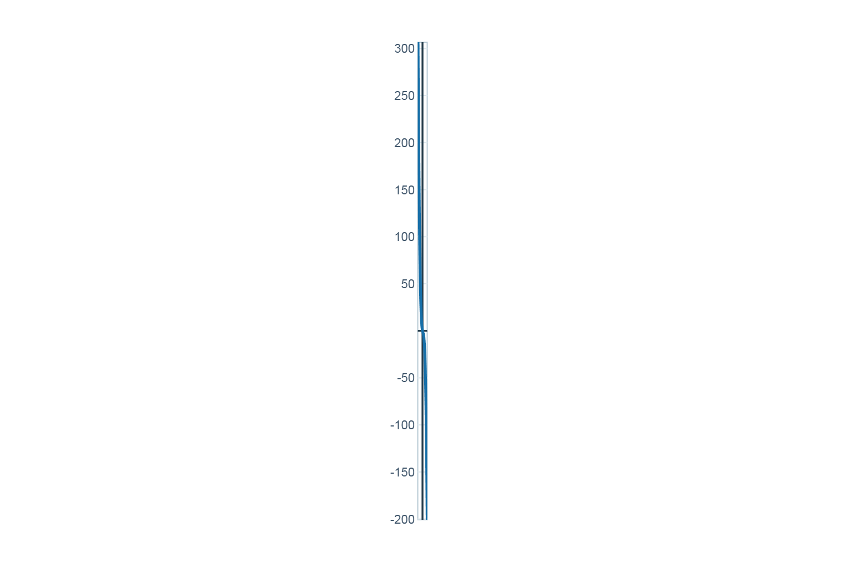
Đồ thị hàm số Luyện tập 1:
Đồ thị hàm số y = -2x^3 + 3x^2 - 5x
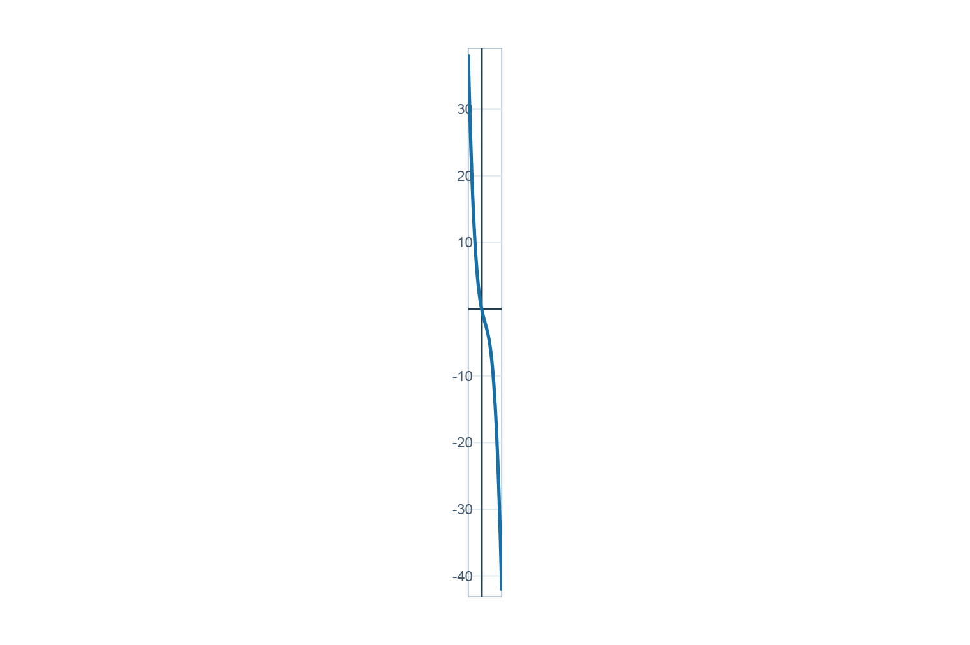
*$y=-2x^{3}+3x^{2}-5x$*

TIẾT 3: KHẢO SÁT VÀ VẼ ĐỒ THỊ HÀM SỐ PHÂN THỨC HỮU TỈ $y=\frac{ax+b}{cx+d}$
2. HÌNH THÀNH KIẾN THỨC MỚI (Tiếp theo)
**Hoạt động 3: Khảo sát sự biến thiên và vẽ đồ thị hàm số phân thức hữu tỉ $y=\frac{ax+b}{cx+d}$ ($c≠0,ad-bc≠0$)**
• a) Mục tiêu: HS thực hiện được các bước khảo sát sự biến thiên và vẽ đồ thị hàm số $y=\frac{ax+b}{cx+d}$; nhận biết tâm đối xứng là giao điểm hai đường tiệm cận và hai đường phân giác của các góc tạo bởi hai đường tiệm cận là hai trục đối xứng.
• b) Nội dung: HS nghiên cứu Ví dụ 3 SGK trang 28-29, thảo luận nhóm thực hiện Luyện tập 2 (SGK trang 29): Giải bài toán trong tình huống mở đầu với $f\left(x\right)=\frac{2x+45}{x}$ trên tập $x≥1$.
• c) Sản phẩm: Lời giải chi tiết Ví dụ 3, Luyện tập 2 và chốt kiến thức về tâm đối xứng, trục đối xứng của hàm phân thức $y=\frac{ax+b}{cx+d}$.
• d) Tổ chức thực hiện:
HĐ CỦA GV VÀ HS | SẢN PHẨM & ĐÁNH GIÁ | NLS/NLAI
Bước 1: Chuyển giao nhiệm vụ (3 phút)  • GV phân tích Ví dụ 3 (SGK trang 28): Khảo sát và vẽ đồ thị $y=\frac{x+1}{x-2}$. Sau đó giao nhiệm vụ Luyện tập 2: Khảo sát sự biến thiên và vẽ đồ thị hàm số $f\left(x\right)=\frac{2x+45}{x}$ với $x≥1$.  • HS lắng nghe GV phân tích Ví dụ 3, ghi nhận các đường tiệm cận đứng $x=2$ và tiệm cận ngang $y=1$. Tiếp nhận nhiệm vụ Luyện tập 2.  Theo nguồn: SGV Toán 12 Tập 1, trang 62-63 | • SP9: Nhiệm vụ học tập khảo sát hàm phân thức bậc nhất trên bậc nhất.  • TC3: HS hiểu rõ yêu cầu tìm tiệm cận và xét tập xác định $x≥1$. | • —
Bước 2: Thực hiện nhiệm vụ (12 phút)  • GV theo dõi HS làm việc cá nhân/theo cặp. Hướng dẫn HS cách tìm tiệm cận ngang $\lim_{x→+∞}{f}\left(x\right)=2$ và tiệm cận đứng $x=0$.  • HS trình bày Luyện tập 2:  1. Tập xác định: $D=\left[1;+∞)\right]$.  2. Sự biến thiên: $f'\left(x\right)=-\frac{45}{x^{2}}<0$ với mọi $x≥1$.  - Hàm số nghịch biến trên khoảng $\left(1;+∞\right)$.  - Hàm số không có cực trị.  - Tiệm cận: $\lim_{x→+∞}{f}\left(x\right)=2⇒y=2$ là tiệm cận ngang. Đường thẳng $x=0$ là tiệm cận đứng của đồ thị hàm số trên $ℝ$.  - Bảng biến thiên (trên $\left[1;+∞)\right]$).  3. Đồ thị: Tại $x=1$, $y=47$. Đồ thị đi xuống và tiệm cận đường $y=2$.  Theo nguồn: SGV Toán 12 Tập 1, trang 63 | • SP10: Lời giải chi tiết Luyện tập 2.  • TC3: Tính đạo hàm $f'\left(x\right)$ đúng, chỉ ra tiệm cận ngang $y=2$. | • 1.1-B5b: HS dùng iPad/điện thoại tra cứu đồ thị trực quan trên GeoGebra.
Bước 3: Báo cáo, thảo luận (18 phút)  • GV gọi đại diện 1 HS lên bảng vẽ đồ thị và giải thích ý nghĩa thực tiễn của tiệm cận ngang $y=2$ (chi phí sản xuất 1 đơn vị sản phẩm không thể thấp hơn 2 triệu đồng).  • HS trình bày bài giải lên bảng. Giải thích: Khi số lượng sản phẩm $x$ rất lớn thì chi phí trung bình tiệm cận về $2$ triệu đồng.  Theo nguồn: SGV Toán 12 Tập 1, trang 63 | • SP11: Bảng biến thiên và đồ thị Luyện tập 2 hoàn chỉnh trên bảng.  • TC3: Đánh giá sự hiểu biết của HS về ý nghĩa tiệm cận. | • —
Bước 4: Kết luận, nhận định (12 phút)  • GV chốt Chú ý SGK trang 29 về tâm đối xứng và trục đối xứng của đồ thị hàm số $y=\frac{ax+b}{cx+d}$ ($c≠0,ad-bc≠0$).  • HS ghi chép Chú ý:  Đồ thị của hàm số $y=\frac{ax+b}{cx+d}$ ($c≠0,ad-bc≠0$):  - Nhận giao điểm $I\left(-\frac{d}{c};\frac{a}{c}\right.$ của đường tiệm cận đứng và tiệm cận ngang làm tâm đối xứng.  - Nhận hai đường phân giác của các góc tạo bởi hai đường tiệm cận làm trục đối xứng.  Theo nguồn: SGV Toán 12 Tập 1, trang 62 | • SP12: Chốt kiến thức về tính đối xứng của hàm số phân thức bậc nhất trên bậc nhất.  • TC3: HS nêu lại đúng tọa độ tâm đối xứng $I$. | • —
*Bảng biến thiên Ví dụ 3 ($y=\frac{x+1}{x-2}$):*
Bảng biến thiên hàm số y = (x+1)/(x-2)
$x$ | $-∞$ |  | $2$ |  | $+∞$
$y'$ |  | - | ‖ | -
$y$ | $1$ | ↘ | $-∞$  $+∞$ | ↘ | $1$
Đồ thị hàm số y = (x+1)/(x-2)
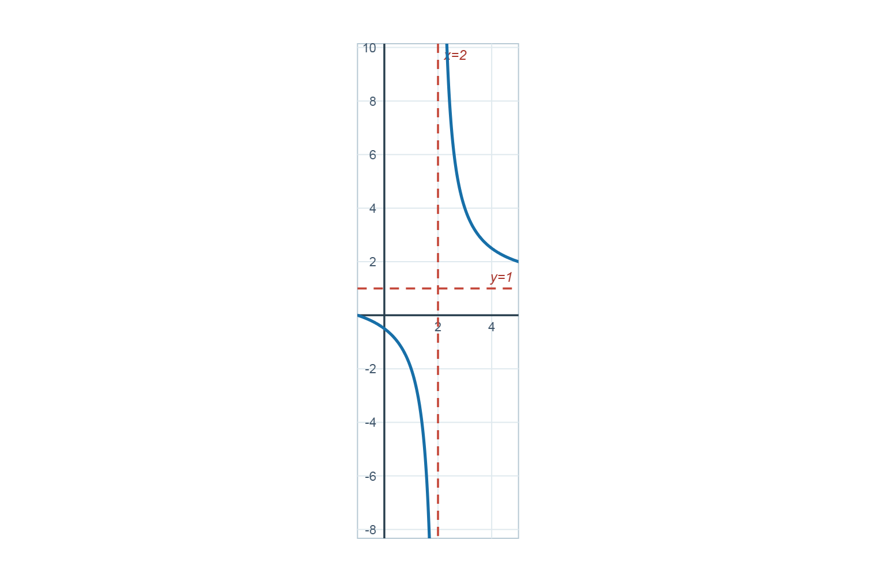
Đồ thị hàm số Ví dụ 3:
Đồ thị hàm số y = (x+1)/(x-2)
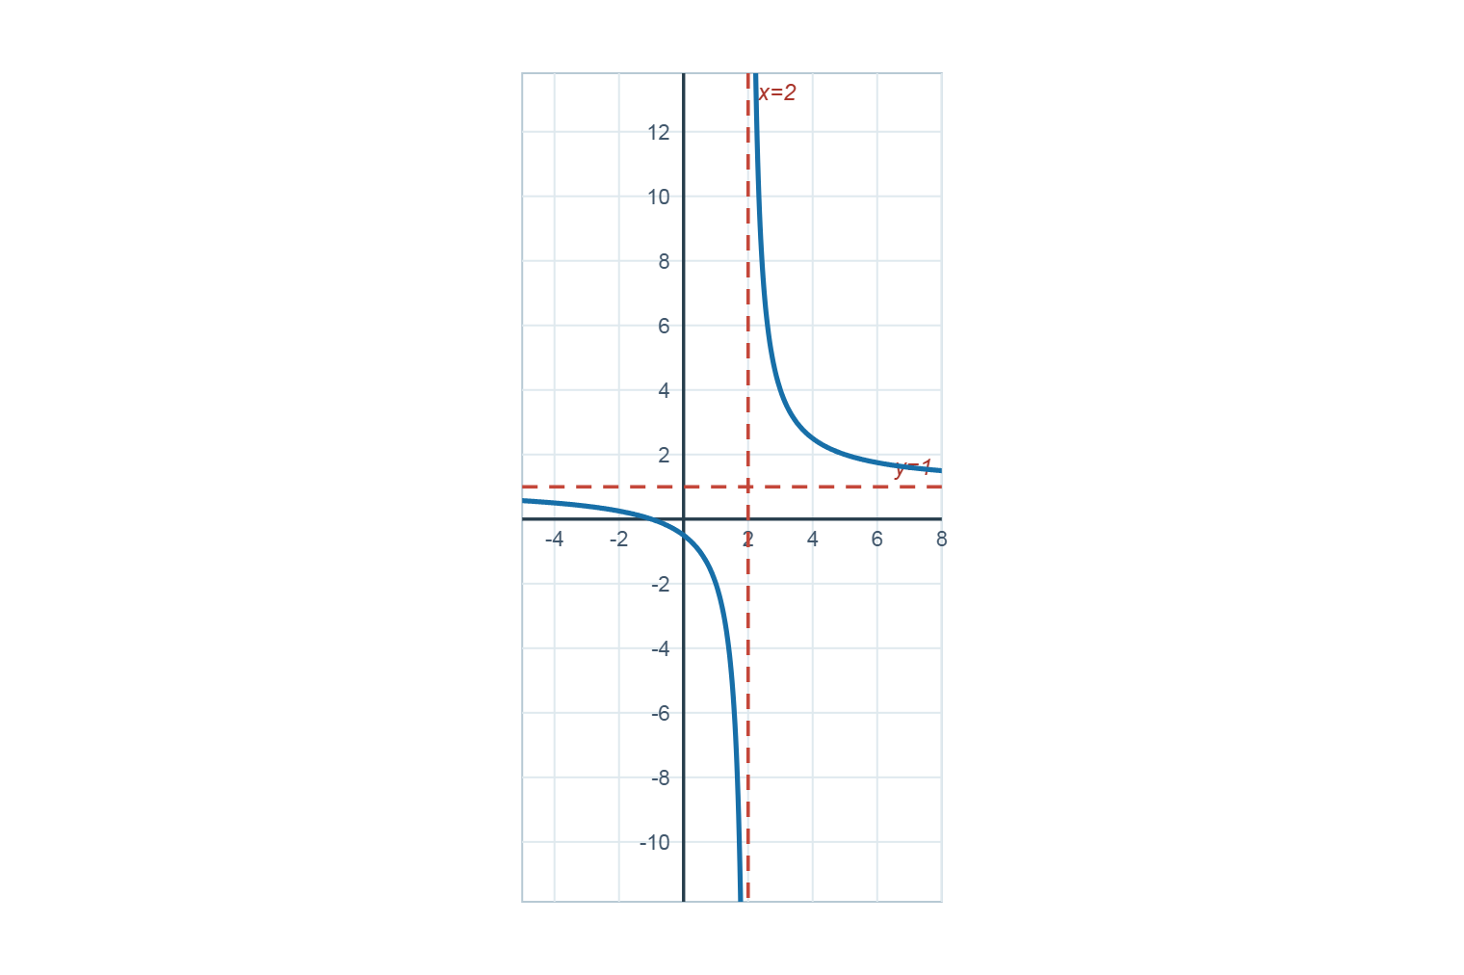
*$y=\left(x+1\right)/\left(x-2\right)$*

TIẾT 4: KHẢO SÁT VÀ VẼ ĐỒ THỊ HÀM SỐ PHÂN THỨC HỮU TỈ $y=\frac{ax^{2}+bx+c}{px+q}$
2. HÌNH THÀNH KIẾN THỨC MỚI (Tiếp theo)
**Hoạt động 4: Khảo sát sự biến thiên và vẽ đồ thị hàm số phân thức hữu tỉ $y=\frac{ax^{2}+bx+c}{px+q}$ ($a≠0,p≠0$)**
• a) Mục tiêu: HS nắm được quy trình khảo sát và vẽ đồ thị hàm số $y=\frac{ax^{2}+bx+c}{px+q}$ (có tiệm cận đứng và tiệm cận xiên); nhận biết giao điểm của hai đường tiệm cận làm tâm đối xứng của đồ thị.
• b) Nội dung: HS nghiên cứu Ví dụ 4, Ví dụ 5 SGK trang 30-31; thực hiện Luyện tập 3 SGK trang 32: Khảo sát sự biến thiên và vẽ đồ thị của hàm số $y=\frac{-x^{2}+3x-1}{x-2}$.
• c) Sản phẩm: Lời giải Ví dụ 4, Ví dụ 5, Luyện tập 3 và kết luận tổng quát về đặc điểm đồ thị hàm phân thức bậc hai trên bậc nhất.
• d) Tổ chức thực hiện:
HĐ CỦA GV VÀ HS | SẢN PHẨM & ĐÁNH GIÁ | NLS/NLAI
Bước 1: Chuyển giao nhiệm vụ (3 phút)  • GV phân tích Ví dụ 4 SGK trang 30: Viết $y=\frac{x^{2}-x-1}{x-2}=x+1+\frac{1}{x-2}$. Chỉ ra tiệm cận xiên $y=x+1$ và tiệm cận đứng $x=2$. Giao nhiệm vụ cho các nhóm thực hiện Luyện tập 3: Khảo sát sự biến thiên và vẽ đồ thị hàm số $y=\frac{-x^{2}+3x-1}{x-2}$.  • HS theo dõi Ví dụ 4, ghi nhớ kỹ thuật chia đa thức để xác định tiệm cận xiên. Nhận nhiệm vụ Luyện tập 3 trên bảng phụ.  Theo nguồn: SGV Toán 12 Tập 1, trang 64-65 | • SP13: Nhiệm vụ khảo sát hàm phân thức $y=\frac{-x^{2}+3x-1}{x-2}$.  • TC4: Kiểm tra việc biến đổi dạng $y=mx+n+\frac{r}{px+q}$. | • —
Bước 2: Thực hiện nhiệm vụ (12 phút)  • GV quan sát các nhóm thảo luận, gợi ý biến đổi $y=-x+1+\frac{1}{x-2}$. Hướng dẫn kiểm tra đạo hàm $y'=-1-\frac{1}{{\left(x-2\right)}^{2}}<0$.  • HS làm Luyện tập 3:  1. Tập xác định: $D=ℝ∖\{2\}$.  2. Sự biến thiên: Biến đổi $y=-x+1+\frac{1}{x-2}$.  - $y'=-1-\frac{1}{{\left(x-2\right)}^{2}}<0$ với mọi $x≠2$.  - Hàm số nghịch biến trên từng khoảng $\left(-∞;2\right)$ và $\left(2;+∞\right)$.  - Hàm số không có cực trị.  - Tiệm cận: $\lim_{x→2^{+}}{y}=+∞$, $\lim_{x→2^{-}}{y}=-∞⇒x=2$ là tiệm cận đứng.  $\lim_{x→±∞}{[}y-\left(-x+1\right)]=\lim_{x→±∞}{\frac{1}{x-2}}=0⇒y=-x+1$ là tiệm cận xiên.  - Bảng biến thiên.  3. Đồ thị: Giao $Oy$ tại $\left(0;\frac{1}{2}\right.$, giao $Ox$ tại $\left(\frac{3-\sqrt{5}}{2};0\right.$ và $\left(\frac{3+\sqrt{5}}{2};0\right.$. Tâm đối xứng $I\left(2;-1\right)$.  Theo nguồn: SGV Toán 12 Tập 1, trang 65 | • SP14: Lời giải chi tiết và bảng biến thiên Luyện tập 3.  • TC4: Biến đổi $y'$ đúng và xác định chính xác tiệm cận xiên $y=-x+1$. | • 5.2-B5b: HS sử dụng phần mềm GeoGebra dựng hình đồ thị đối chiếu.
Bước 3: Báo cáo, thảo luận (18 phút)  • GV gọi đại diện 1 nhóm treo bảng phụ và thuyết minh các bước. Chiếu đồ thị GeoGebra lên TV 32 inch để đối chiếu.  • Đại diện HS báo cáo bài làm của nhóm, chỉ rõ giao điểm 2 tiệm cận $I\left(2;-1\right)$ là tâm đối xứng của đồ thị hyperbol xiên.  Theo nguồn: SGV Toán 12 Tập 1, trang 65 | • SP15: Sản phẩm bảng phụ của nhóm và hình vẽ đồ thị hoàn chỉnh.  • TC4: Đánh giá kĩ năng vẽ hai tiệm cận trước khi vẽ các nhánh đồ thị. | • —
Bước 4: Kết luận, nhận định (12 phút)  • GV chốt Chú ý SGK trang 32 về tính chất đồ thị hàm phân thức bậc hai trên bậc nhất.  • HS ghi chép Chú ý SGK trang 32:  Đồ thị của hàm số $y=\frac{ax^{2}+bx+c}{px+q}$ ($a≠0,p≠0$, đa thức tử không chia hết cho đa thức mẫu):  - Nhận giao điểm của tiệm cận đứng và tiệm cận xiên làm tâm đối xứng.  - Nhận hai đường phân giác của các góc tạo bởi hai đường tiệm cận này làm trục đối xứng.  Theo nguồn: SGV Toán 12 Tập 1, trang 64 | • SP16: Chốt kiến thức hàm phân thức bậc hai trên bậc nhất.  • TC4: Học sinh ghi nhận đúng dạng đồ thị hyperbol có tiệm cận xiên. | • —
Bảng biến thiên Luyện tập 3:
Bảng biến thiên hàm số y = (-x^2 + 3x - 1)/(x - 2)
$x$ | $-∞$ |  | $2$ |  | $+∞$
$y'$ |  | - | ‖ | -
$y$ | $+∞$ | ↘ | $-∞$  $+∞$ | ↘ | $-∞$
Đồ thị hàm số y = (-x^2+3*x-1)/(x-2)
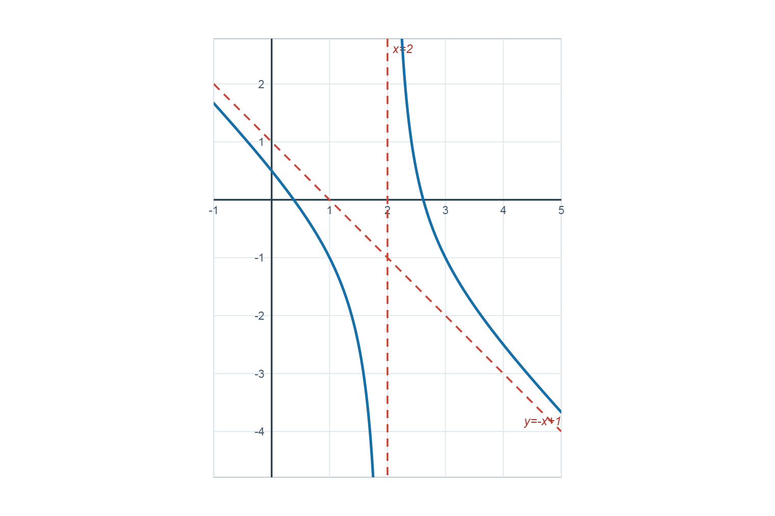
Đồ thị hàm số Luyện tập 3:
Đồ thị hàm số y = (-x^2 + 3x - 1)/(x - 2)
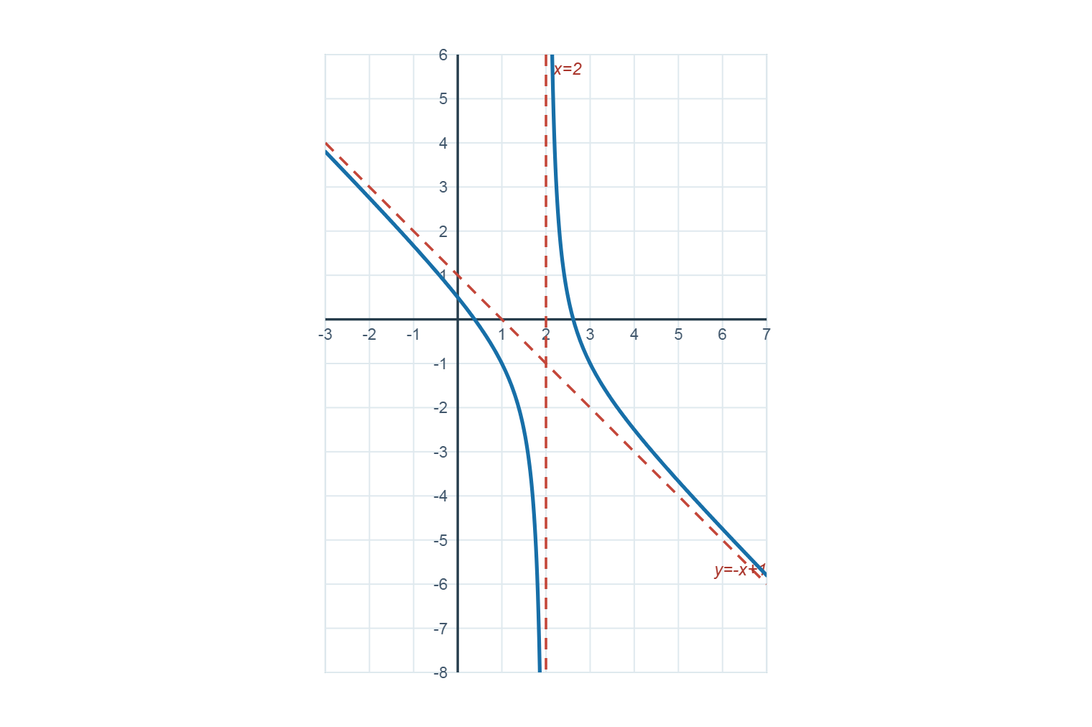
*$y=\left(-x2+3x-1\right)/\left(x-2\right)$*

TIẾT 5: LUYỆN TẬP VÀ VẬN DỤNG
3. HOẠT ĐỘNG LUYỆN TẬP
a) Mục tiêu: Củng cố kiến thức toàn bài qua hệ thống bài tập trắc nghiệm và tự luận (khảo sát hàm bậc ba, hàm phân thức bậc nhất/bậc nhất, phân thức bậc hai/bậc nhất). Sử dụng AI/GeoGebra hỗ trợ kiểm tra đáp án.
b) Nội dung: HS giải các bài tập trong SGK trang 32-33: Bài 1.21a, Bài 1.22a, Bài 1.23a và một số câu hỏi trắc nghiệm củng cố.
c) Sản phẩm: Lời giải chi tiết bài tập 1.21a, 1.22a, 1.23a và đáp án trắc nghiệm.
Bài tập 1.21a: Khảo sát sự biến thiên và vẽ đồ thị hàm số $y=-x^{3}+3x+1$.
Bài tập 1.22a: Khảo sát sự biến thiên và vẽ đồ thị hàm số $y=\frac{2x+1}{x+1}$.
Bài tập 1.23a: Khảo sát sự biến thiên và vẽ đồ thị hàm số $y=\frac{2x^{2}-x+4}{x-1}$.
d) Tổ chức thực hiện:
• Bước 1: Chuyển giao nhiệm vụ: GV chia lớp thành các nhóm 4 HS. Giao nhiệm vụ:
• Nhóm 1, 2: Bài 1.21a.
• Nhóm 3, 4: Bài 1.22a.
• Nhóm 5, 6: Bài 1.23a.
• Mọi HS chuẩn bị điện thoại/iPad để sử dụng câu lệnh nhập bài toán kiểm tra qua trợ lý AI (mã 12.C3.2) và GeoGebra.
• Bước 2: Thực hiện nhiệm vụ: HS làm việc nhóm, thảo luận lời giải, vẽ đồ thị ra bảng phụ. Dùng AI nhập prompt: *"Khảo sát sự biến thiên và chỉ ra các tiệm cận của hàm số $y=\frac{2x^{2}-x+4}{x-1}$"* để đối chiếu kết quả.
• Bước 3: Báo cáo, thảo luận: Đại diện 3 nhóm lên bảng trình bày 3 bài tập. HS nhóm khác nhận xét, đối chiếu lời giải do AI/GeoGebra đưa ra.
• Bước 4: Kết luận, nhận định: GV nhận xét, chốt đáp án chi tiết.

GỢI Ý ĐÁP ÁN BÀI TẬP LUYỆN TẬP:
Bài 1.21a: $y=-x^{3}+3x+1$.
1. Tập xác định: $D=ℝ$.
2. Sự biến thiên: $y'=-3x^{2}+3=0⇔x=±1$.
• Bảng biến thiên: Hàm số nghịch biến trên các khoảng $\left(-∞;-1\right)$ và $\left(1;+∞\right)$; đồng biến trên khoảng $\left(-1;1\right)$.
• Cực trị: Hàm số đạt cực tiểu tại $x=-1$, $y_{CT}=-1$; đạt cực đại tại $x=1$, $y_{CĐ}=3$.
• Giới hạn: $\lim_{x→-∞}{y}=+∞$; $\lim_{x→+∞}{y}=-∞$.
3. Đồ thị: Giao với $Oy$ tại $\left(0;1\right)$. Điểm uốn $I\left(0;1\right)$ là tâm đối xứng.
Bảng biến thiên hàm số y = -x^3 + 3x + 1
$x$ | $-∞$ |  | $-1$ |  | $1$ |  | $+∞$
$y'$ |  | - | 0 | + | 0 | -
$y$ | $+∞$ | ↘ | $-1$ | ↗ | $3$ | ↘ | $-∞$
Đồ thị hàm số y = -x^3+3*x+1
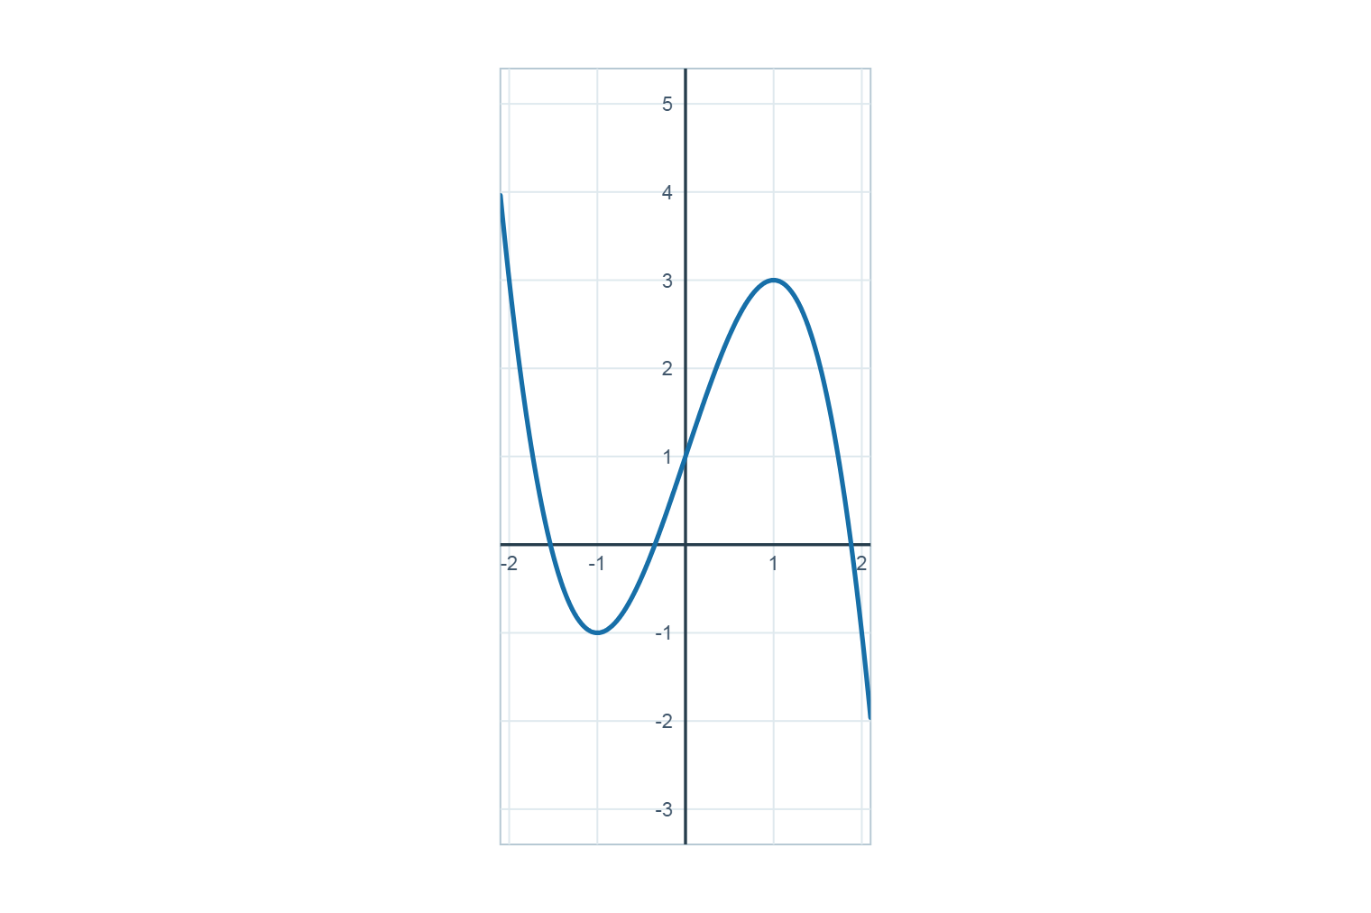
Đồ thị hàm số y = -x^3 + 3x + 1
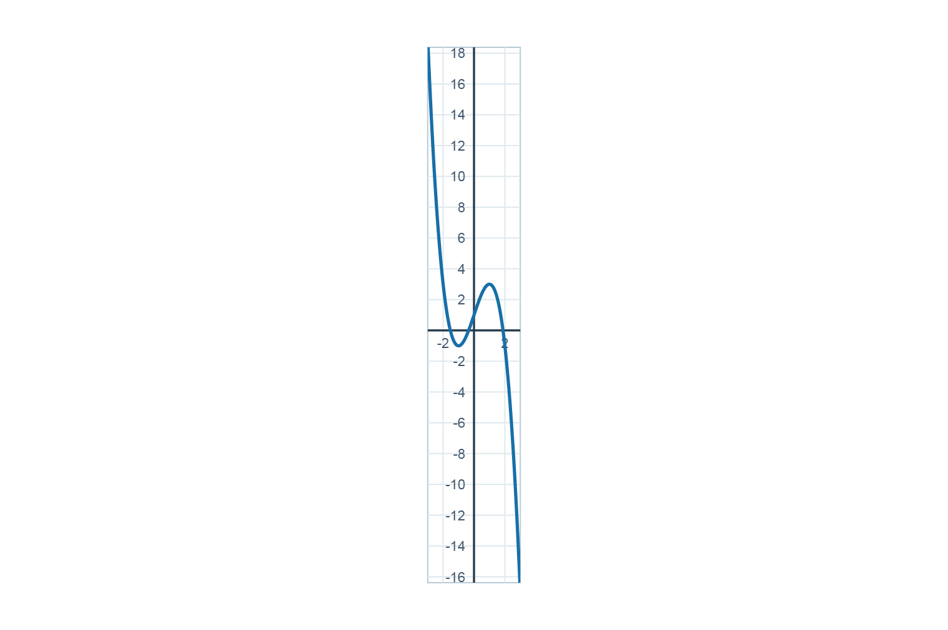
*$y=-x^{3}+3x+1$*
Bài 1.22a: $y=\frac{2x+1}{x+1}$.
1. Tập xác định: $D=ℝ∖\{-1\}$.
2. Sự biến thiên: $y'=\frac{2\left(x+1\right)-\left(2x+1\right)}{{\left(x+1\right)}^{2}}=\frac{1}{{\left(x+1\right)}^{2}}>0$ với mọi $x≠-1$.
• Hàm số đồng biến trên từng khoảng $\left(-∞;-1\right)$ và $\left(-1;+∞\right)$. Hàm số không có cực trị.
• Tiệm cận: $\lim_{x→-1^{+}}{y}=-∞,\lim_{x→-1^{-}}{y}=+∞⇒x=-1$ là tiệm cận đứng.
$\lim_{x→±∞}{y}=2⇒y=2$ là tiệm cận ngang.
3. Đồ thị: Giao $Oy$ tại $\left(0;1\right)$, giao $Ox$ tại $\left(-\frac{1}{2};0\right.$. Tâm đối xứng $I\left(-1;2\right)$.
Bảng biến thiên hàm số y = (2x+1)/(x+1)
$x$ | $-∞$ |  | $-1$ |  | $+∞$
$y'$ |  | + | ‖ | +
$y$ | $2$ | ↗ | $+∞$  $-∞$ | ↗ | $2$
Đồ thị hàm số y = (2*x+1)/(x+1)
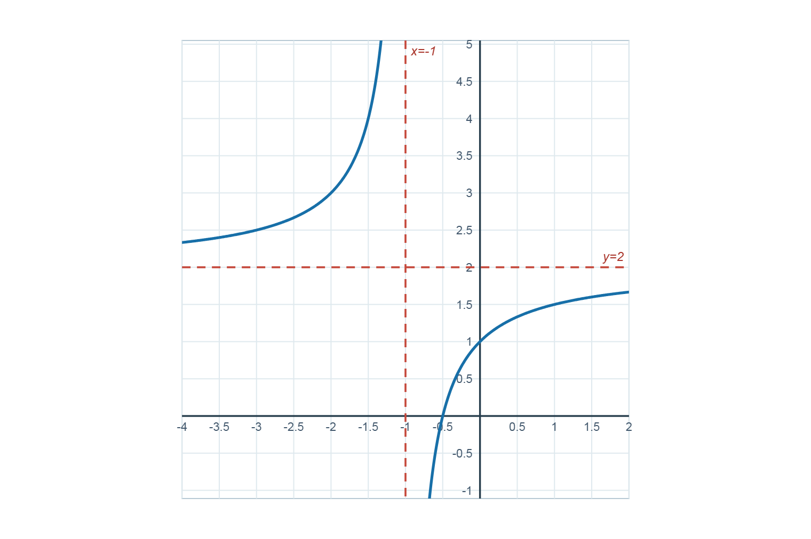
Đồ thị hàm số y = (2x+1)/(x+1)
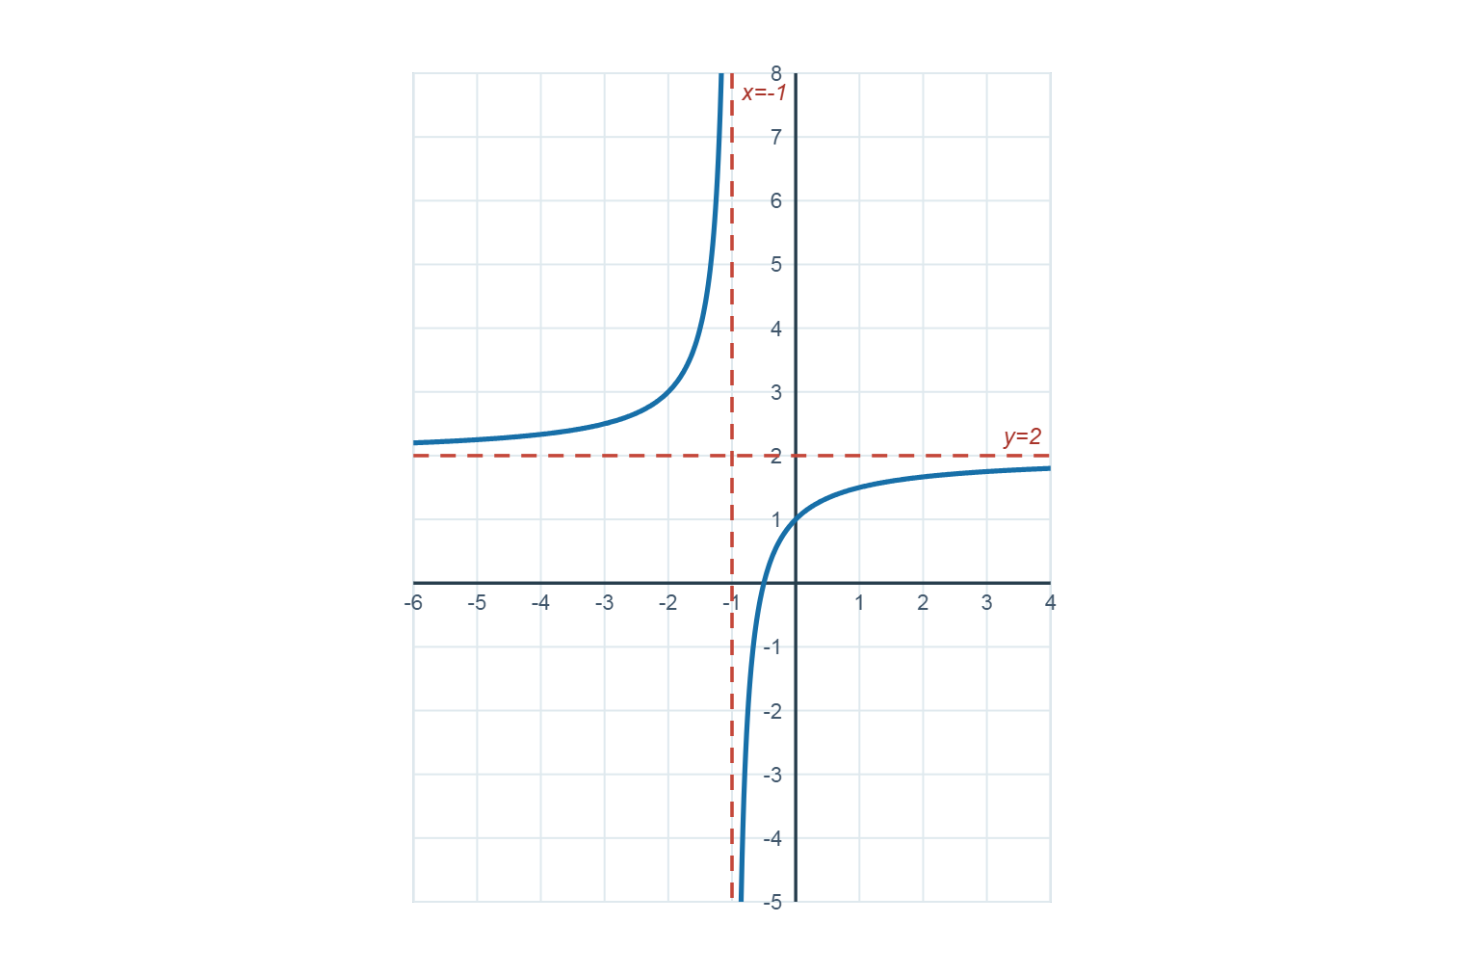
*$y=\left(2x+1\right)/\left(x+1\right)$*
Bài 1.23a: $y=\frac{2x^{2}-x+4}{x-1}=2x+1+\frac{5}{x-1}$.
1. Tập xác định: $D=ℝ∖\{1\}$.
2. Sự biến thiên: $y'=2-\frac{5}{{\left(x-1\right)}^{2}}=\frac{2{\left(x-1\right)}^{2}-5}{{\left(x-1\right)}^{2}}=0⇔{\left(x-1\right)}^{2}=\frac{5}{2}⇔x=1±\sqrt{\frac{5}{2}}=1±\frac{\sqrt{10}}{2}$.
• Hàm số đồng biến trên $\left(-∞;1-\frac{\sqrt{10}}{2}\right.$ và $\left(1+\frac{\sqrt{10}}{2};+∞\right.$; nghịch biến trên $\left(1-\frac{\sqrt{10}}{2};1\right.$ và $\left(1;1+\frac{\sqrt{10}}{2}\right.$.
• Cực trị: $x=1-\frac{\sqrt{10}}{2}⇒y_{CĐ}=3-2\sqrt{10}$; $x=1+\frac{\sqrt{10}}{2}⇒y_{CT}=3+2\sqrt{10}$.
• Tiệm cận đứng: $x=1$; Tiệm cận xiên: $y=2x+1$.
3. Đồ thị: Tâm đối xứng $I\left(1;3\right)$.

4. HOẠT ĐỘNG VẬN DỤNG
a) Mục tiêu: Vận dụng khảo sát hàm số phân thức giải quyết bài toán thực tế (Bài 1.24 SGK trang 32: Nồng độ dung dịch KOH trong cốc khi trộn dung dịch).
b) Nội dung: Cốc chứa $30ml$ dung dịch KOH nồng độ $100mg/ml$. Bình chứa dung dịch KOH nồng độ $8mg/ml$ được trộn vào cốc với thể tích $x(ml)$.
a) Tính nồng độ KOH trong cốc sau khi trộn $x(ml)$ từ bình chứa, ký hiệu $C\left(x\right)$.
b) Coi $C\left(x\right)$ là hàm số xác định với $x≥0$. Khảo sát sự biến thiên và vẽ đồ thị hàm số này.
c) Giải thích tại sao nồng độ KOH trong cốc giảm theo $x$ nhưng luôn lớn hơn $8mg/ml$.
c) Sản phẩm: Lời giải chi tiết bài toán vận dụng thực tiễn.
d) Tổ chức thực hiện:
• Bước 1: Chuyển giao nhiệm vụ: GV chiếu đề bài Bài 1.24 SGK trang 32, yêu cầu HS làm việc nhóm đôi.
• Bước 2: Thực hiện nhiệm vụ: HS lập công thức tổng khối lượng KOH chất tan và tổng thể tích dung dịch để suy ra $C\left(x\right)$, sau đó khảo sát $C\left(x\right)$.
• Bước 3: Báo cáo, thảo luận: GV gọi đại diện 1 nhóm lên trình bày lời giải và vẽ đồ thị minh hoạ.
• Bước 4: Kết luận, nhận định: GV chốt lời giải chính xác.

GỢI Ý ĐÁP ÁN BÀI TẬP VẬN DỤNG (Bài 1.24 SGK trang 32):
a) Khối lượng KOH ban đầu trong cốc là: $30×100=3000(mg)$.
Khối lượng KOH thêm vào từ $x(ml)$ dung dịch mới là: $8x(mg)$.
Tổng thể tích dung dịch sau khi trộn là: $30+x(ml)$.
Nồng độ KOH trong cốc là:
$C\left(x\right)=\frac{3000+8x}{30+x}(mg/ml), x≥0$
b) Khảo sát hàm số $C\left(x\right)=\frac{8x+3000}{x+30}$ trên $\left[0;+∞)\right]$:
• Tập xác định: $D=\left[0;+∞)\right]$.
• Đạo hàm: $C'\left(x\right)=\frac{8\left(30\right)-3000}{{\left(x+30\right)}^{2}}=\frac{240-3000}{{\left(x+30\right)}^{2}}=\frac{-2760}{{\left(x+30\right)}^{2}}<0$ với mọi $x≥0$.
• Do đó hàm số nghịch biến trên $\left[0;+∞)\right]$.
• Giới hạn tại vô cực: $\lim_{x→+∞}{C}\left(x\right)=\lim_{x→+∞}{\frac{8x+3000}{x+30}}=8$. Tiệm cận ngang là đường thẳng $y=8$.
• Bảng biến thiên: Tại $x=0$, $C\left(0\right)=100$. Khi $x→+∞$, $C\left(x\right)→8$.
• Đồ thị: Xuất phát từ điểm $\left(0;100\right)$ trên trục tung, đi xuống và tiệm cận dần về đường nằm ngang $y=8$.
Đồ thị nồng độ dung dịch C(x) = (8x + 3000)/(x + 30)
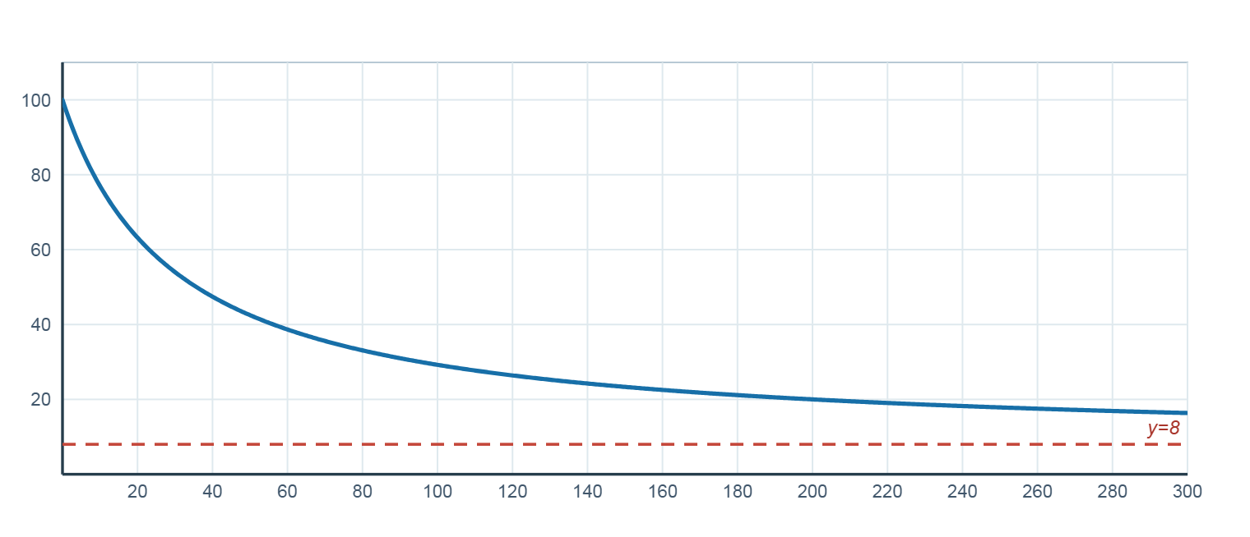
*$C\left(x\right)$*
c) Giải thích:
• Vì $C'\left(x\right)<0$ với mọi $x≥0$ nên nồng độ KOH giảm liên tục theo thể tích $x$ được thêm vào.
• Vì dung dịch thêm vào có nồng độ $8mg/ml$ (thấp hơn nồng độ ban đầu $100mg/ml$) nên khi thêm càng nhiều dung dịch này ($x→+∞$), nồng độ chung sẽ pha loãng dần và tiến về nồng độ của dung dịch thêm vào là $8mg/ml$, nhưng không bao giờ nhỏ hơn hoặc bằng $8mg/ml$.

HƯỚNG DẪN VỀ NHÀ
• Ghi nhớ Sơ đồ tổng quát khảo sát hàm số và dạng đồ thị của 3 loại hàm số đã học (bậc ba, phân thức $y=\frac{ax+b}{cx+d}$, phân thức $y=\frac{ax^{2}+bx+c}{px+q}$).
• Hoàn thành các bài tập còn lại trong SGK (Bài 1.21b, 1.22b, 1.23b, 1.25) và các bài tập tương ứng trong SBT Toán 12 Tập 1.
• Chuẩn bị bài mới: Bài 5: Ứng dụng đạo hàm để giải quyết một số vấn đề liên quan đến thực tiễn.

ĐIỀU CHỈNH SAU BÀI DẠY
(Giáo viên tự ghi sau khi dạy thực tế)
............................................................................................................................................................................................................................................................................................

PHỤ LỤC CÔNG CỤ ĐÁNH GIÁ
BẢNG KIỂM ĐÁNH GIÁ HOẠT ĐỘNG THẢO LUẬN NHÓM VÀ VẼ ĐỒ THỊ HÀM SỐ
Tiêu chí đánh giá (TC) | Mức 1 (Chưa đạt) | Mức 2 (Đạt) | Mức 3 (Tốt) | Minh chứng quan sát
TC1: Kĩ năng tính đạo hàm và lập BBT | Rập khuôn, còn tính sai đạo hàm hoặc xét sai dấu $y'$. | Tính đúng đạo hàm $y'$, lập đúng bảng biến thiên. | Tính nhanh, chính xác, trình bày bảng biến thiên rõ ràng, đẹp mắt. | Bài làm trên bảng phụ / Vở bài tập.
TC2: Xác định tiệm cận và điểm đặc biệt | Thiếu tiệm cận hoặc tìm sai tiệm cận xiên/ngang. | Xác định đúng tiệm cận đứng, ngang/xiên và giao điểm với các trục. | Tìm đúng tất cả tiệm cận, điểm uốn, tâm đối xứng và các điểm đặc biệt. | Lời giải chi tiết của HS.
TC3: Kĩ năng vẽ đồ thị | Vẽ hình dạng đồ thị sai, không tiệm cận đúng các đường. | Vẽ đúng hình dạng đồ thị và các đường tiệm cận. | Đồ thị chính xác, nét vẽ mịn, thể hiện rõ tính đối xứng và tọa độ điểm. | Hình vẽ trên bảng / giấy A0.
TC4: Ứng dụng công cụ số & AI | Chưa biết mở GeoGebra hoặc nhập sai công thức. | Mở được GeoGebra/AI và nhập đúng hàm số để hiển thị đồ thị. | Thành thạo GeoGebra/AI, biết đối chiếu, phát hiện và giải thích sai sót. | Thao tác trên iPad/điện thoại cá nhân.

DẤU VẾT NGUỒN VÀ TRÁCH NHIỆM GIẢI TRÌNH
1. Khóa nguồn tài liệu:
• SGK Toán 12 Tập 1 (Bộ sách Kết nối tri thức với cuộc sống), Bài 4: Khảo sát sự biến thiên và vẽ đồ thị của hàm số, trang 26–33.
• SGV Toán 12 Tập 1 (Bộ sách Kết nối tri thức với cuộc sống), Phần II, Chương I, Bài 4, trang 59–70.
2. Trách nhiệm giải trình:
• Phân bố thời lượng 5 tiết được lấy đúng theo gợi ý phân phối chương trình trong SGV Toán 12 Tập 1 (trang 59).
• Nội dung các Ví dụ, Luyện tập, Vận dụng, Chú ý và Bảng biến thiên bám sát hoàn toàn nguyên văn và lời giải chuẩn của bộ SGK/SGV Kết nối tri thức với cuộc sống.
• Việc lồng ghép Năng lực số (NLS) và Năng lực AI (NLAI) tuân thủ đúng định dạng mã trong Thông tư 02/2025/TT-BGDĐT và Quyết định 2422/QĐ-BGDĐT, bảo đảm không làm thay đổi hoặc gia tăng yêu cầu cần đạt cốt lõi của môn Toán lớp 12.
Tổng thời lượng: 225 phút (5 tiết $×$ 45 phút).

